Определение режимов генератора технологических импульсов для электроэрозионного профилирования алмазных шлифовальных кругов

А.Д. Семёнов, А.С. Никиткин, О.В. Авдеева

ФГБОУ ВПО Пензенский государственный университет г. Пенза, ФГУП ФНПЦ «ПО «Старт» им. М.В. Проценко» г. Заречный Пензенская обл.

Процесс электроэрозионного профилирования алмазных шлифовальных кругов довольно подробно изучен, выявлены влияния различных технологических режимов обработки на производительность, точность и качество обрабатываемых поверхностей, износ электрода-инструмента [1]. Однако ввиду сложности взаимосвязей между режимами процесса профилирования и его технологическими характеристиками, рекомендации по выбору параметров разрядных импульсов обосновываются, в первую очередь, практическим опытом и результатами экспериментальных исследований [2].
Обоснованный выбор формы разрядных импульсов особенно важен при профилировании алмазно-абразивного инструмента, так как чрезмерное увеличение мощности разрядных импульсов приводит к тому, что алмазные зёрна заметно разрушаются вследствие графитизации, окисления и возникновения термических микронапряжений [3]. С другой стороны уменьшение мощности импульсов приводит к снижению производительности процесса профилирования. Стремление увеличить производительность за счет уменьшения межэлектродного зазора недопустимо, поскольку может привести к механическому воздействию алмазных зерен шлифовального круга на электрод–инструмент, что приведет к его интенсивному износу. Обоснованный выбор длительности и частоты разрядных импульсов обеспечивает равномерное размещение эрозионных лунок в промежутке между алмазными зернами. Такое размещение эрозионных лунок значительно снижает термическое воздействие разрядных импульсов на алмазные зерна, и как следствие, обеспечивает неизменность их режущих свойств.
Таким образом, рациональный выбор параметров разрядных импульсов приводит к повышению размерной стойкости фасонных алмазных шлифовальных кругов, а также сохраняет их режущие свойства.
В работе [3] установлено, что максимальный эффект эрозии при обработке алмазосодержащего слоя будет достигнут при тех условиях, когда электрические параметры разряда позволят обеспечить на поверхности этого слоя лунки с диаметрами, не превышающими среднеквадратичного расстояния между алмазными зёрнами
$d_{Л}≤l_{З}$, | (1)
где d_{Л} – номинальный диаметр лунки, соответствующий разряду на свободной поверхности электрода; l_{З} – квадратичное среднее расстояние между зёрнами (шаг зёрен).
Таким образом, для установления обоснованных временных параметров разрядных импульсов необходимо определить структуру геометрии рабочей поверхности алмазного шлифовального круга и определить среднее расстояние между алмазными зёрнами у шлифовальных кругов различной зернистости при различной концентрации алмазного порошка в связке.
Для выявления структуры геометрии рабочей поверхности было проведено её сканирование профилографом-профилометром «Сейтроник ПШ8-4 (С.С.)» в плоскости, проходящей через ось алмазного круга и перпендикулярной вектору скорости резания.
На рисунке 1 приведена характерная профилограмма рабочей поверхности алмазного круга с 100% концентрации и зернистостью 50/40 мкм.
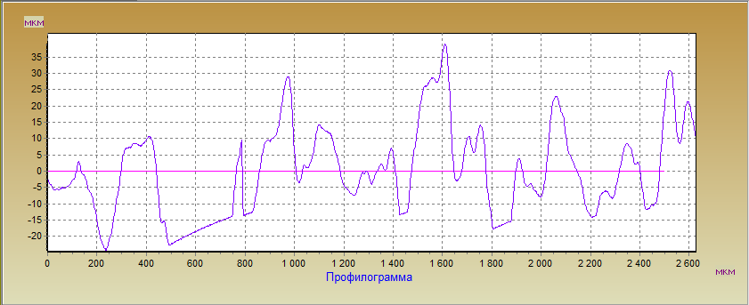
Рисунок 1 – Профилограмма рабочей поверхности алмазного круга

На рисунках 2 и 3 показаны корреляционная функция и спектральная плотность данной профилограммы.
Рисунок 2 - Корреляционная функция профилограммы рабочей поверхности алмазного круга зернистостью 50/40 мкм 100% концентрации

Рисунок 3 – Спектральная плотность профилограммы рабочей поверхности алмазного круга зернистостью 50/40 мкм 100% концентрации

Анализ коррелограмм и спектрограмм позволил установить, что неровности рабочей поверхности алмазных кругов содержат квазипериодическую составляющую, период которой зависит от концентрации и зернистости алмазного порошка. Для рассматриваемого алмазного круга со 100% концентрацией и зернистостью 50/40 мкм период оказался равен 385 мкм.
На основании этого было сделано предположение, что наличие квазипериодической составляющей обусловлено наличием алмазных зёрен, выступающих над поверхностью связки.
Для экспериментальной проверки этого предположения было проведено фотографирование различных участков рабочей поверхности алмазного круга.
Поскольку рабочая поверхность алмазных кругов является случайной функцией удовлетворяющей условиям стационарности и эргодичности [4], то нет необходимости рассматривать её всю целиком. Достаточно определить средний шаг алмазных зёрен на локальном участке этой поверхности. Полученное значение среднего расстояния между алмазными зёрнами будет справедливо для всей рабочей поверхности шлифовального круга.
На рисунке 4 представлена одна из фотографий фрагмента рабочей поверхности алмазного шлифовального круга зернистостью 50/40 мкм и 100% концентрацией с размерами 640х1840 мкм. Эта фотография получена с помощью микроскопа марки «Альтами СМП1» фирмы ООО «Альта». На фотографии отмечены порядковые номера алмазных зёрен и расстояния между ними.
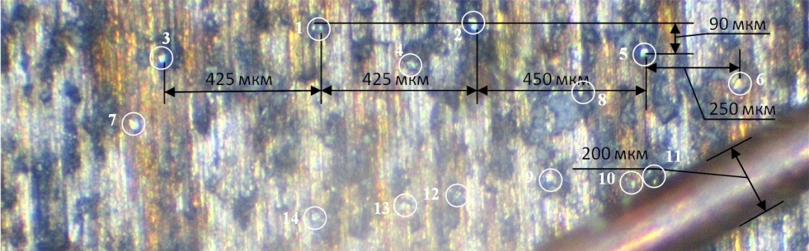
Рисунок 5 – Фотография рабочей поверхности алмазного шлифовального круга

Число зёрен и расстояние между ними, показанное на рисунке 5, подтверждает обоснованность сделанного предположения.
С целью уточнения расстояния между алмазными зёрнами был проведён вычислительный эксперимент, в соответствии с которым на рассматриваемом участке поверхности с размерами 640х1840 мкм, равными размерам фотографии (рис. 5), случайным образом, по равномерному закону распределения, размещались n точек, число которых равно числу алмазов видимых на рисунке 5 (n = 14). Затем с помощью программного пакета Matlab строилась триангуляция Делоне и определись длины векторов образующих треугольники (рис. 6). После этого вычислялась средняя геометрическая величина длины этих векторов, которая и является средним расстоянием между алмазными зёрнами (шагом зёрен).
Рисунок 6 – Триангуляция Делоне для алмазных зёрен расположенных на рассматриваемом участке

Среднее расстояние между алмазными зёрнами l_{З} для шлифовального круга зернистостью 50/40 мкм и концентрацией 100% получилось равным 410 мкм.
Таким образом, установлено, что наблюдается квазипериодическое расположение алмазов на рабочей поверхности алмазного круга, зависящее от концентрации и зернистости алмазного порошка в алмазосодержащем слое. В связи с этим для определения среднего расстояния между алмазными зернами необходимо рассчитать количество алмазных зерен, приходящихся на единицу площади рабочей поверхности алмазного круга.
Для этого рассмотрим локальный участок рабочей поверхности алмазного круга шириной и длиной равными 640х1840 мкм. Для расчета числа алмазных зёрен находящихся на этом участке примем его глубину равной половине среднего диаметра алмазного зерна h = d_{ср}/2. Выбор такой глубины обусловлен тем, что алмазные зёрна, погруженные в связку на глубину меньше половины их диаметра можно не учитывать, так как они из-за слабого сцепления со связкой не смогут участвовать в процессе шлифования. Так для зернистости 50/40 мкм глубина объёмного локального участка будет равна 35 мкм.
Средний диаметр алмазных зёрен можно определить по формуле [5]:
$d_{\text{CP}}=\frac{6,1}{\sqrt[3]{N}}$ [мкм], | (2)
где N – число абразивных частиц в навеске, шт.
В таблице 1 приведены значения среднего диаметра зёрен для алмазного порошка марки АС 6.
Таблица 1 - Значения среднего диаметра алмазных зёрен
Зернистость алмазного порошка, мкм | Среднее число зерен в 1 карате алмазного порошка  N, тыс.шт. | Средний диаметр зерна d_{ср}, мкм
400/315 | 2,44 | 453
315/250 | 4,53 | 368
250/200 | 8,41 | 300
200/160 | 15,6 | 244
160/125 | 29,1 | 198
125/100 | 54,0 | 161
100/80 | 100 | 131
80/63 | 186 | 106
63/50 | 346 | 86
50/40 | 644 | 70
Рассчитаем количество алмазных зёрен, находящихся в объёме рассматриваемого участка:
$n=k_{p}\frac{V_{\text{уч}}V_{а}}{V_{\text{куб}}}$, | (3)
где V_{уч} – объём рассматриваемого участка, мкм³; V_{a} – относительный объём, занимаемый алмазами в алмазосодержащем слое; k_{р} - поправочный коэффициент, учитывающий, что при толщине слоя равном h = d_{ср}/2 относительный объём алмазов в алмазосодержащем слое будет меньше V_{a}; V_{куб} – объём куба, в который вписано алмазное зерно, диаметр которого рассчитывается по формуле 2, мкм³;
В таблице 2 приведён относительный объём V_{a}, занимаемый алмазами в алмазосодержащем слое [3].
Таблица 2 – Значения относительного объёма алмазов в алмазосодержащем слое
Концентрация алмазного порошка в алмазосодержащем слое, % | Содержание алмазов в единице объёма алмазоносного слоя, карат/см³ | Объём, занимаемый алмазами в алмазосодержащем слое V_{a}, %
25 | 1,1 | 6,2
50 | 2,2 | 12,4
75 | 3,3 | 18,6
100 | 4,4 | 24,9
125 | 5,5 | 31,1
150 | 6,6 | 37,3
175 | 7,7 | 43,5
200 | 8,8 | 49,7
250 | 11,0 | 62,1

Для определения численного значения k_{р} рассмотрим возможные расположения алмазного зерна диаметром d_{ср} в алмазосодержащем слое толщиной h = d_{ср}/2. Эти возможные расположения показаны на рисунке 7.
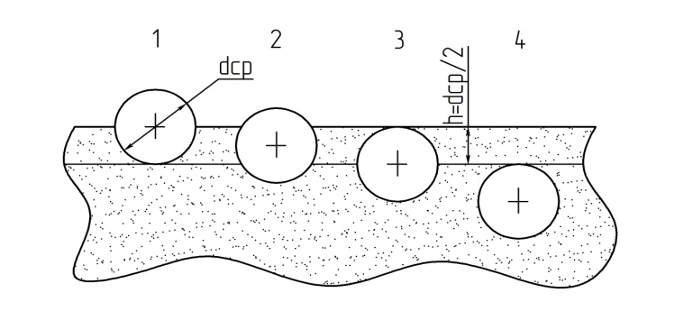
Рисунок 7 – Возможное расположение алмазных зёрен в связке

Первое положение алмазного зерна, обозначенное цифрой 1, соответствует минимальной глубине погружения равной $\frac{d_{\text{ср}}}{2}$. При меньшей глубине погружения зерно, в процессе шлифования, не будет удерживаться в связке и под действием механических усилий, при шлифовании, отделится от неё. Второе положение зерна, когда оно погружено в связку на $\frac{3d_{\text{ср}}}{4}$, соответствует случаю, когда объем зерна, погруженный в выделенный слой связки, будет максимальным. Третье положение соответствует полному погружению зерна в связку и четвертое положение, когда зерно полностью выходит из заданного слоя (h).
Зависимость относительного объёма зерна, находящегося в слое равном h от относительной глубины погружения равна
$$V_{0}=\left\{\begin{matrix}x_{0}^{2}(3−2x_{0}), \text{при} 0≤x_{0}≤0,5−\text{объем} \text{шарового} \text{сегмента}, \text{от} \text{положения} 3 \text{до} 4 \\ 4,5x_{0}−3x_{0}^{2}−1, \text{при} 0,5≤x_{0}≤1−\text{объем} \text{шарового} \text{слоя}, \text{от} \text{положения} 1 \text{до} 2\end{matrix}\right.,$$
где $V_{0}=\frac{V_{с}}{V_{з}}$ - относительный объём, приведённый к полному объёму зерна, $x_{0}=\frac{x_{с}}{r_{\text{cp}}}$ – относительная глубина погружения, приведённая к радиусу зерна.
Эта зависимость показана на рисунке 8.
Рисунок 8 - Зависимость относительного объёма зерна в слое от относительной глубины погружения

Среднее значение поправочного коэффициента k_{р} равно
$k_{p}=\int_{0}^{0,5}{x_{0}^{2}(3−2x_{0}){\text{dx}}_{0}}+\int_{0,5}^{1}{(4,5x_{0}−3x_{0}^{2}−1){\text{dx}}_{0}}=0,\text{41}$.
Таким образом, формула для определения количества алмазных зёрен, находящихся в объёме рассматриваемого участка принимает вид:
$n=k_{p}\frac{{\text{blV}}_{а}}{2d_{\text{СР}}^{2}}$, | (4)
где b и l – ширина и длина рассматриваемого участка, мкм.
По этой формуле был проведён расчёт количества алмазных зёрен на участке поверхности 640х1840 мкм шлифовального круга зернистостью 50/40 мкм и концентрацией 100%. Расчетное число алмазов совпало с экспериментальными данными (n = 14), полученными при фотографировании рабочей поверхности алмазного круга.
В результате была разработана методика расчета параметров импульсов напряжения формируемых генератором по характеристикам алмазных шлифовальных кругов, которая заключается в следующем.
Рассчитывается количество алмазных зерен, приходящихся на единицу площади рабочей поверхности алмазного круга:
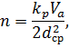 | (5)

Исходя из заданной достоверности, задается число алмазных зерен и вычисляется площадь участка рабочей поверхности алмазного круга, на котором случайным образом по равномерному закону распределения размещаются эти зерна. Строится триангуляция Делоне и вычисляется среднее геометрическое значение расстояния между алмазными зернами. После чего вычисляется нижняя граница частоты рабочих импульсов f_{г} и верхняя граница длительности импульсов t_{и} при электроэрозионной обработке алмазных кругов
$f_{г}=\frac{V}{l_{З}}$, [кГц] | (6)
$$t_{и}=\frac{l_{З}−d_{З}}{V}, [\text{мкс}]$$ | (7)
где V – частота вращения алмазного шлифовального круга, м/с.
Исследования в работе [3] показывают, что максимальная производительность электроэрозионного профилирования достигается при скорости вращения алмазного круга V равной 1 ... 4 м/с. При повышении скорости более 4 м/с форма лунок, образующихся вследствие прохождения электрических разрядов, вытягивается, одновременно уменьшаясь по глубине и сужаясь по ширине по мере прекращения разряда, в результате чего объем удаляемого материала резко сокращается.
На основе механизма электрического пробоя жидкостей и допустимой энергии разрядных импульсов проведен расчет формы и амплитуды импульсов напряжения генератора технологических импульсов.
Амплитуда «поджигающих» и «силовых импульсов» определяется по следующим формулам
$U_{п}=E_{\text{пр}}S,$[В] | (7)
где E_{пр} - предельная электрическая прочность жидкой среды в межэлектродном промежутке, определяемая по формуле Мартина [6], В/мкм; S – величина межэлектродного промежутка, мкм.
$U_{с}=\sqrt{P_{и}R_{\text{ср}}}$, [В] | (8)
где P_{и} - мощность единичного разрядного импульса, Вт; R_{ср} – среднее сопротивление межэлектродного промежутка во время импульсного разряда, определяемое по осциллограммам тока и напряжения разрядных импульсов, Ом.
Максимальная мощность единичного разрядного импульса определяется из условия не превышения оптимальной величины энергии разрядных импульсов:
$P_{и}=\frac{W_{\text{опт}}}{t_{и}}$, [Вт] | (9)
где W_{опт} – оптимальная энергия разрядного импульса, Дж; t_{и} - длительность разрядных импульсов, с.
В результате рассчитанные, по вышеприведенным зависимостям, предельно допустимые (sup, inf) режимы электроэрозионного профилирования для алмазных кругов 100% концентрации приведены в таблице 3.
Таблица 3 – sup- inf - режимы профилирования алмазных кругов
Зернистость, мкм | Режимы профилирования
Зернистость, мкм | Чистовой переход |  |  |  |  | Доводочный переход
Зернистость, мкм | supU_{п}, В | supU_{c}, В | supP_{и}, Вт | supt_{и}, мкс | inf f_{г}, кГц | supU_{п}, В | supU_{c}, В | supP_{и}, Вт | supt_{и}, мкс | inf f_{г}, кГц
250/200 | 730 | 70 | 300 | 150 | 2,2 | 730 | 100 | 110 | 150 | 2,2
200/160 | 590 | 70 | 300 | 150 | 2,7 | 590 | 100 | 80 | 150 | 2,7
160/125 | 480 | 70 | 300 | 150 | 3,6 | 480 | 80 | 50 | 150 | 3,6
125/100 | 390 | 70 | 300 | 150 | 4,1 | 390 | 70 | 40 | 150 | 4,1
100/80 | 330 | 70 | 300 | 140 | 4,7 | 330 | 60 | 30 | 140 | 4,7
80/63 | 280 | 75 | 300 | 130 | 6,2 | 280 | 50 | 20 | 130 | 6,2
63/50 | 220 | 75 | 300 | 130 | 6,9 | 220 | 40 | 15 | 130 | 6,9
50/40 | 200 | 100 | 300 | 100 | 9,8 | 200 | 30 | 10 | 100 | 9,8

Таким образом, определена процедура расчёта среднего расстояния между алмазными зёрнами, позволяющая рассчитать нижнюю границу частоты и верхнюю границу длительности разрядных импульсов при электроэрозионном профилировании алмазно-абразивного инструмента. Адекватность расчёта величины среднего расстояния между алмазными зёрнами подтверждена определёнными статистическими характеристиками рабочей поверхности алмазных шлифовальных кругов, а также фотографированием этой поверхности.
Разработана методика расчета параметров импульсов напряжения формируемых генератором по характеристикам алмазных шлифовальных кругов, которая позволит назначать оптимальные технологические режимы профилирования, обеспечивающие повышение размерной стойкости и точности рабочего профиля алмазно-абразивного инструмента.

Литература:

1.Иоффе В.Ф., Коренблюм М.В., Шавырин В.А. Автоматизированные электроэрозионные станки. – Л.: Машиностроение, 1984. – 227с.
2.Атрощенко В.В., Голубятников А.Г., Лахмостов А.Б., Митрофанов А.А., Полянин В.И. Повышение эффективности электроэрозионной обработки методом гибкого энергетического воздействия // Авиационная промышленность, 1989. – Вып. 10. – с. 40 - 43.
3.Чачин В.Н., Дорофеев В.Д. Профилирование алмазных шлифовальных кругов. - Минск: Наука и техника, 1974. - 160с.
4.Азарова Н.В., Матюха П.Г. Влияние способа правки алмазного круга на характеристики его рабочей поверхности // Наукові праці Донецького національного технічного університету. Серія: Машинобудування і машинознавство. – 2007. с. 16 – 20.
5.Соколов В.О. Комплексное обеспечение точности профильной алмазно-абразивной обработки. – Дисс. докт. техн. наук, Саратов, 2000. – 497с.
6.Ушаков В.Я. Импульсный электрический пробой жидкостей. - Томск: Изд-во ТГУ, 1975. - 254с.

